



Regione Lazio
Assessorato alla Cultura, Spettacolo e Sport

Ministero dell’Istruzione, dell’Università e della Ricerca
Direzione Didattica Statale di Vetralla

Laboratorio per la Didattica della Storia Locale

Sentieri nel tempo.

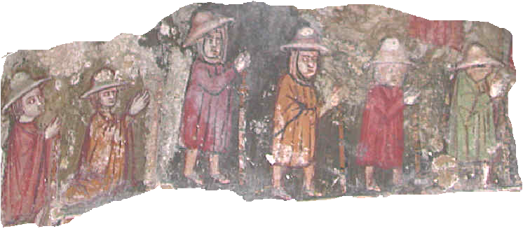
“L’itinerario di Sigerico lungo la Via Francigena”

Conferenza del prof. Mario Cempanari

Giovedì 20 novembre 2008
Ore 16.20
Aula magna “Porfirio Fantozzini”
Scuola Primaria di Vetralla
P.zza G. Marconi, 37 - Vetralla

Per informazioni:
Direzione Didattica Statale di Vetralla
Piazza Guglielmo Marconi, 37 – Vetralla
Tel. e Fax: 0761.477012
E.mail: vtee035003@istruzione.it
www.circolodidatticovetralla.it

La cittadinanza è invitata a partecipare

